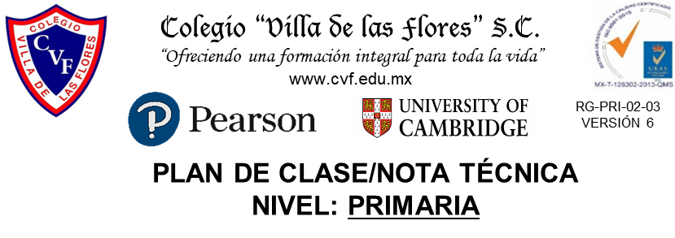

**VIERNES 23 DE SEPTIEMBRE DE 2022**

**EXÁMENES SEPTIEMBRE**